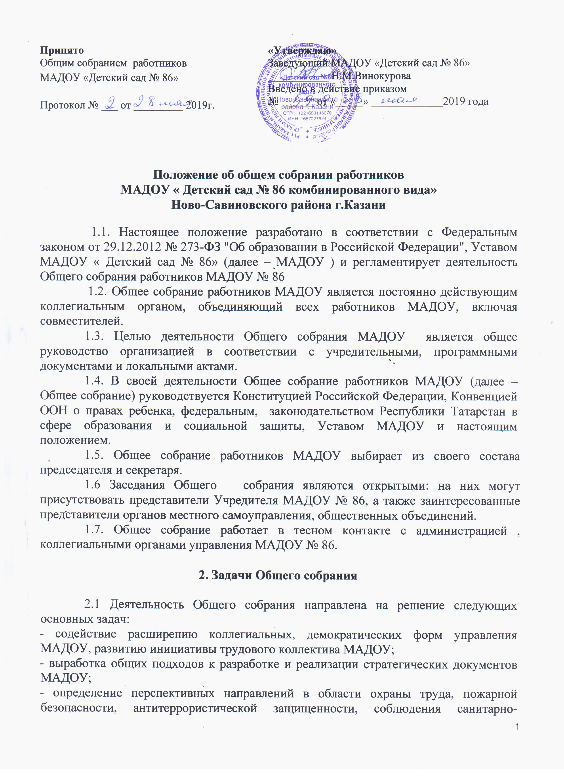

гигиенических норм и правил;
- разрешение проблемных (конфликтных) ситуаций с участниками образовательного процесса в пределах своей компетенции.

3. Компетенция Общего собрания
3.1. Разрабатывает и принимает проект устава в новой редакции, проект изменений и дополнений в устав Учреждения
3.2. Разрабатывает и принимает правила внутреннего трудового распорядка, иные локальные нормативные акты, относящиеся ко всем работникам Учреждения
3.3. Определяет перспективные направления функционирования и развития МАДОУ.
3.4. Принимает решение о необходимости заключения с администрацией МАДОУ коллективного договора. Принимает текст коллективного договора, вносит изменения и дополнения в коллективный договор.
3.5. Заслушивает отчет заведующего МАДОУ о реализации коллективного договора.
3.6. Вносит предложения заведующему МАДОУ о внесении изменений в трудовые договоры с работниками.
3.7. Вносит предложения Учредителю МАДОУ по вопросам улучшения функционирования МАДОУ , совершенствования трудовых отношений и условий труда работников, в том числе по вопросам охраны и безопасности условий образовательного процесса и трудовой деятельности, охраны жизни и здоровья воспитанников и работников МАДОУ .
3.8. Вносит предложения Учредителю МАДОУ и заведующему МАДОУ по вопросам, связанным с оборудованием групп, игровых комнат, территории и игровой площадки МАДОУ .
3.9. Создает при необходимости временные и постоянные комиссии для решения вопросов, отнесенных настоящим Положением к компетенции Общего собрания, и устанавливает их полномочия.
3.10. Осуществляет контроль за выполнением решений Общего собрания, информирует коллектив МАДОУ об их выполнении, реализует замечания и предложения работников МАДОУ по совершенствованию деятельности МАДОУ .
3.11. Заслушивает информацию заведующего МАДОУ , иных ответственных лиц о выполнении решений Общего собрания.
З.13. Осуществляет общественный контроль за работой администрации МАДОУ по созданию необходимых условий для охраны и укрепления здоровья, организации питания работников МАДОУ , созданию безопасных условий труда.
3.14. Осуществляет общественный контроль за работой администрации МАДОУ по материально-техническому обеспечению образовательной деятельности, оборудованию помещений в соответствии с установленными нормами и требованиями.
3.15. Заслушивает председателя бракеражной комиссии и контролю за питанием по вопросам создания необходимых условий для организации питания воспитанников МАДОУ .
3.16. Рассматривает итоговые документы контрольно-надзорных органов о контрольно-надзорных мероприятий, проводимых в отношении МАДОУ; заслушивает заведующего МАДОУ о реализации комплекса мер по исполнению требований предписаний, выданных по результатам контрольно-надзорных мероприятий.
3.17. Избирает представителей работников МАДОУ в комиссию по трудовым спорам.
3.18. Утверждает требования, выдвинутые работниками МАДОУ или представительным органом работников МАДОУ при коллективных трудовых спорах.
319. Принимает решение об объявлении забастовки (в соответствии со статьей 410 Трудового кодекса Российской Федерации).
3.20. Принимает меры по защите чести, достоинства и профессиональной репутации работников МАДОУ , по предупреждению противоправного вмешательства в их трудовую деятельность.
3.21. Обсуждает вопросы состояния трудовой дисциплины в МАДОУ и мероприятия по ее укреплению, рассматривает факты нарушения трудовой дисциплины работниками МАДОУ .
3.22. принимает решение о награждении, поощрении работников МАДОУ;
3.23. принимает решение о представлении работников МАДОУ к награждению отраслевыми и ведомственными наградами

4. Организация деятельности Общего собрания
4.1. Общее собрание работников Учреждения созывается председателем по мере надобности.
4.2. Председатель Общего собрания:
- организует деятельность Общего собрания;
- информирует членов Общего собрания о предстоящем заседании не менее чем за 10 рабочих дней до его проведения;
- организует подготовку и проведение заседания;
- определяет повестку дня;
- контролирует выполнение решений.
4.3. Внеочередные заседания общего собрания работников Учреждения проводятся по требованию не менее одной трети его состава. Председатель Общего собрания обязан в срок не более 15 дней созвать Общее собрание, создав для его проведения необходимые условия.
4.4. Повестку дня Общего собрания формируют органы или лица, принявшие решение о его созыве. При этом другие органы или лица вправе вносить в повестку дня для рассмотрения Общим собранием другие вопросы.
4.5. Органы (лица), созывающие Общее собрание, совместно с председателем Общего собрания определяют:
- дату, место и время проведения Общего собрания;
- порядок сообщения работникам о проведении Общего собрания;
-перечень информации (материалов), представляемой работникам при подготовке к проведению Общего собрания.
В сообщении (объявлении) о проведении Общего собрания указываются:
- дата, место и время проведения Общего собрания;
- вопросы, включенные в повестку дня Общего собрания;
- порядок ознакомления работников с информацией (материалами) к повестке дня.

5. Организация проведения Общего собрания

5.1. Регистрация участников Общего собрания проводится с целью достоверного учета участников Общего собрания, подсчета их общего числа, установления наличия кворума для его проведения; исключения возможности участия в Общем собрании посторонних лиц.
5.2. Регистрацию участников Общего собрания проводит секретарь, который докладывает Общему собранию о численном составе зарегистрированных участников, наличии или отсутствии кворума.
5.3. Общее собрание считается правомочным, если в его работе принимают участие не менее 2/3 от списочного количества работников МАДОУ.
5.4. В назначенное время председатель Общего собрание, объявляет его начало и предоставляет слово секретарю, проводившему регистрацию участников.
5.5. Если на момент окончания регистрации кворум не собран, объявляется иная дата проведения Общего собрания. Такое Общее собрание проводится по повестке дня несостоявшегося собрания, ее изменение не допускается.
5.6. По предложению председателя Общее собрание избирает счетную комиссию в составе не менее 3 человек. Председатель открывает и закрывает Общее собрание, предоставляет слово его участникам, обеспечивает соблюдение регламента, контролирует обстановку, выносит на голосование вопросы повестки дня, утверждения протоколов счетной комиссии
5.7.Решение общего собрания работников Учреждения считается правомочным, если на его заседании присутствовало не менее двух третей его состава и за решение проголосовало более половины от числа присутствовавших.
5.8. При равном количестве голосов решающим является голос председателя общего собрания работников Учреждения.
5.9. Решения общего собрания работников Учреждения реализуются приказами заведующего Учреждением.
5.10.Процедура голосования определяется общим собранием работников Учреждения.
5.11. Передача права голосования одним участником Общего собрания другому запрещается.
5.12. По требованию не менее одной трети участников Общего собрания по отдельным вопросам повестки дня проводится тайное голосование.
5.13. Требование о проведении тайного голосования предъявляется в письменном виде организаторам Общего собрания не менее чем за 5 дней до начала работы.
5.14. Бюллетень для тайного голосования содержит следующие данные:
- полное наименование МАДОУ ;
- место и дату проведения Общего собрания;
- формулировку каждого вопроса, поставленного на голосование, выраженное формулировками «за»; «против» и «воздержался». При подсчете голосов по итогам голосования, осуществляемом при помощи бюллетеней, учитываются и засчитываются голоса по тем вопросам, по которым голосующим отмечен только один из возможных вариантов голосования. Если бюллетень заполнен с нарушением этого требования, он признается недействительным, и голоса по содержащимся в нем вопросам не учитываются. Если же бюллетень для голосования содержит несколько вопросов, поставленных на голосование, несоблюдение указанного выше требования в отношении одного или нескольких вопросов не влечет за собой признания бюллетеня недействительным в целом.
5.15. По итогам голосования счетная комиссия составляет протокол, подписываемый ее членами. После утверждения протокола Общим собранием бюллетени для голосования опечатываются и приобщаются к материалам собрания, хранящимся в МАДОУ .
5.16. Протокол об итогах голосования подлежит приобщению к протоколу собрания.
5.17. Итоги голосования оглашаются на Общем собрании, в ходе которого проводилось голосование.
5.18. Решения Общего собрания доводятся до сведения трудового коллектива МАДОУ не позднее, чем в течение 5 дней после прошедшего заседания.

6. Ответственность Общего собрания

6.1. Общее собрание несет ответственность:
- за соответствие принятых решений действующему законодательству и локальным нормативным актам МАДОУ ;
- за качественное и своевременное выполнение планов и решений, в том числе направленных на совершенствование деятельности МАДОУ ;
- за компетентность принимаемых решений.

7. Делопроизводство Общего собрания

7.1. Заседания Общего собрания оформляются протоколом.
7.2. Протокол Общего собрания ведется согласно Инструкции по делопроизводству в МАДОУ «Детский сад№86» составляется не позднее 3 дней после его завершения.
В протоколе указываются:
- дата проведения собрания;
- количественное присутствие членов коллектива;
- приглашенные лица (ФИО, должность);
- вопросы повестки дня;
- ход обсуждения вопросов;
- предложения, рекомендации и замечания членов и приглашенных лиц;
- количество голосов, поданных «за», «против» и «воздержался» по - каждому вопросу, поставленному на голосование;
- решение.
7.3. Протоколы подписываются председателем и секретарем Общего собрания.
7.4. В случае обнаружения ошибок, неточностей, недостоверного изложения фактов в протоколе Общего собрания, участник Общего собрания вправе требовать от председателя его изменения. В свою очередь, председатель обязан принять меры по внесению в протокол соответствующих изменений и уточнений, а также сделать соответствующее сообщение следующему Общего собранию, внеся данный вопрос в его повестку дня.
7.5. Нумерация протоколов - сквозная.
7.6. Протоколы Общего собрания работников хранятся 3 года и подлежат уничтожению согласно инструкции по делопроизводству.

8. Заключительные положения

8.1. Срок действия Положения - до замены новым.
8.2. МАДОУ №86 обеспечивает доступность и открытость информации путем размещения настоящего Положения на официальном сайте детского сада в сети интернет edu.tatar.ru.

